

รายงานการปฏิบัติราชการ
เดือน กุมภาพันธ์ 2567
ประจำปีงบประมาณ พ.ศ. 2567

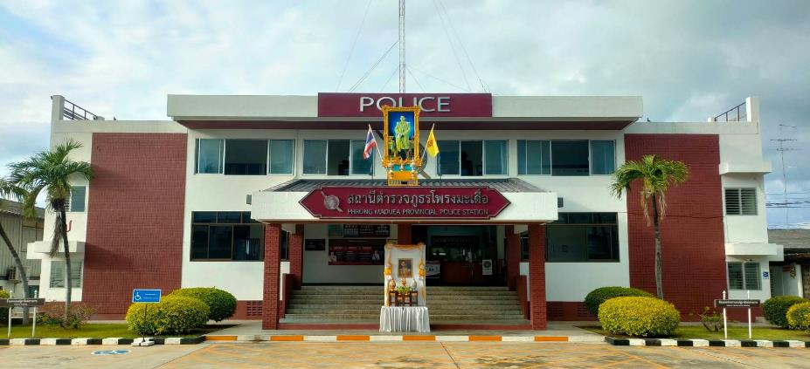

สถานีตำรวจภูธรโพรงมะเดื่อ
สถานีตำรวจภูธรโพรงมะเดื่อ
จังหวัดนครปฐม
โทร. 0 3497 0273
0273 7227
อำเภอเมืองนครปฐม จังหวัดนครปฐม

คำนำ
ตามการประเมินคุณธรรมและความโปร่งใสในการดำเนินงานของหน่วยงานภาครัฐ (Integrity and Transparency Assessment : ITA) สถานีตำรวจ ประจำปีงบประมาณ พ.ศ. 2567 ตัวชี้วัดที่ 9 การเปิดเผยข้อมูล ตัวชี้วัดย่อยที่ 9.2 การบริหารงาน ข้อ O7 กำหนดให้รายงานผลการปฏิบัติราชการประจำหน่วย โดยให้แสดงรายงานการปฏิบัติราชการประจำเดือนของสถานีตำรวจในรอบ 6 เดือนแรก ของปีงบประมาณ พ.ศ. 2567 (ตุลาคม 2566 - มีนาคม 2567) แยกเป็นรายเดือน และเผยแพร่เป็นประจำทุกเดือน บนเว็บไซต์ของสถานีตำรวจ
สถานีตำรวจภูธรโพรงมะเดื่อ จึงได้สรุป การปฏิบัติราชการประจำเดือน กุมภาพันธ์ 2567 ไว้แล้ว โดยแยกการปฏิบัติเป็น 5 สายงาน ประกอบด้วย งานสืบสวน งานสอบสวน งานป้องกันปราบปราม งานจราจร และงานอำนวยการ เพื่อเผยแพร่ข้อมูลการปฏิบัติงานบนเว็บไซต์ของสถานีตำรวจภูธรโพรงมะเดื่อ https://phrongmaduea.nakhonpathom.police.go.th/ ต่อไป


พันตำรวจเอก
(ทูน เดชคุณมาก)
ผู้กำกับการ สถานีตำรวจภูธรโพรงมะเดื่อ
1 มีนาคม 2567

สารบัญ

คำนำ
สารบัญ
รายงานการปฏิบัติราชการงานสืบสวน 1
รายงานการปฏิบัติราชการงานสอบสวน 6
รายงานการปฏิบัติราชการงานป้องกันปราบปราม 11
รายงานการปฏิบัติราชการงานจราจร 20
รายงานการปฏิบัติราชการงานอำนวยการ 22

1. งานสืบสวน
ข้อมูล ณ วันที่ 29 กุมภาพันธ์ 2567

เมื่อวันที่ 11 ก.พ. 2567 ภายใต้อำนวยการของ พ.ต.อ.ทูน เดชคุณมาก ผกก.สภ.โพรงมะเดื่อ พ.ต.ท.อภิชาติ หงส์ไพบูลย์ รอง ผกก.สส.ฯ โดยการปฏิบัติการของ พ.ต.ต.โชคชัย นำพละอภิเดชสกุล สว.สส.ฯ ร.ต.อ.วิชญ์ศรุตม กิตติกาญจนานนท์ รอง สว.สส.ฯ ด.ต.สะท้าน ทิมหอม ด.ต.ศิริพจน์ อิ่มเฮง จ.ส.ต.กันตภณ ทองแพง ส.ต.ต.จีนุพงศ์ บุญธรรม ส.ต.ต.ณัฐพล อ้นเชิด ได้จับกุมตัวผู้ต้องหา จำนวน 1 ราย 4 คน โดยแจ้ง ข้อกล่าวหาว่า “ร่วมกันลักลอบเล่นการพนัน (ไพ่ตอง) พนันเอาทรัพย์สินกันโดยไม่ได้รับอนุญาต”

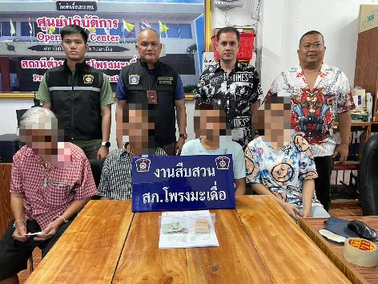

เมื่อวันที่ 13 ก.พ. 2567 ภายใต้อำนวยการของ พ.ต.อ.ทูน เดชคุณมาก ผกก.สภ.โพรงมะเดื่อ พ.ต.ท.อภิชาติ หงส์ไพบูลย์ รอง ผกก.สส.ฯ โดยการปฏิบัติการของ พ.ต.ต.โชคชัย นำพละอภิเดชสกุล สว.สส.ฯ ร.ต.อ.วิชญ์ศรุตม กิตติกาญจนานนท์ รอง สว.สส.ฯ ด.ต.สะท้าน ทิมหอม ด.ต.ศิริพจน์ อิ่มเฮง จ.ส.ต.กันตภณ ทองแพง ส.ต.ต.จีนุพงศ์ บุญธรรม ส.ต.ต.ณัฐพล อ้นเชิด ได้จับกุมตัวผู้ต้องหา จำนวน 1 ราย 1 คน โดยแจ้ง ข้อกล่าวหาว่า “มีอาวุธปืนไว้ในความครอบครองโดยไม่ได้รับอนุญาต”

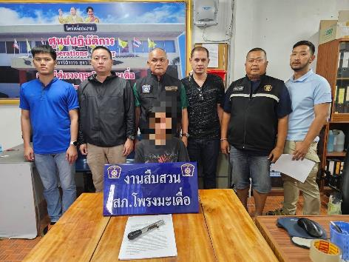

เมื่อวันที่ 19 ก.พ. 2567 ภายใต้อำนวยการของ พ.ต.อ.ทูน เดชคุณมาก ผกก.สภ.โพรงมะเดื่อ พ.ต.ท.อภิชาติ หงส์ไพบูลย์ รอง ผกก.สส.ฯ โดยการปฏิบัติการของ พ.ต.ต.โชคชัย นำพละอภิเดชสกุล สว.สส.ฯ ร.ต.อ.วิชญ์ศรุตม กิตติกาญจนานนท์ รอง สว.สส.ฯ ด.ต.สะท้าน ทิมหอม ด.ต.ศิริพจน์ อิ่มเฮง จ.ส.ต.กันตภณ ทองแพง ส.ต.ต.จีนุพงศ์ บุญธรรม ส.ต.ต.ณัฐพล อ้นเชิด ได้มีการจับกุมตัวผู้ต้องหา จำนวน 1 ราย 1 คน โดยแจ้งข้อกล่าวหาว่า “เสพยาเสพติดให้โทษประเภท 1 (เมทแอมเฟตามีนหรือยาบ้า) โดยฝ่าฝืนต่อกฎหมาย”

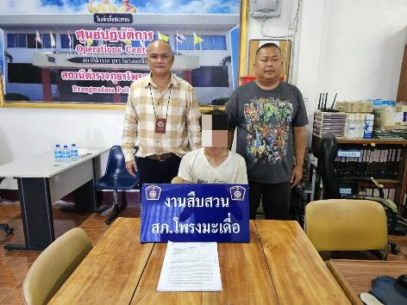
เมื่อวันที่ 21 ก.พ. 2567 ภายใต้อำนวยการของ พ.ต.อ.ทูน เดชคุณมาก ผกก.สภ.โพรงมะเดื่อ พ.ต.ท.อภิชาติ หงส์ไพบูลย์ รอง ผกก.สส.ฯ โดยการปฏิบัติการของ พ.ต.ต.โชคชัย นำพละอภิเดชสกุล สว.สส.ฯ ร.ต.อ.วิชญ์ศรุตม กิตติกาญจนานนท์ รอง สว.สส.ฯ ด.ต.สะท้าน ทิมหอม ด.ต.ศิริพจน์ อิ่มเฮง จ.ส.ต.กันตภณ ทองแพง ส.ต.ต.จีนุพงศ์ บุญธรรม ส.ต.ต.ณัฐพล อ้นเชิด ได้จับกุมตัวผู้ต้องหา จำนวน 1 ราย 1 คน โดยแจ้ง ข้อกล่าวหาว่า “เสพยาเสพติดให้โทษประเภท 1 (เมทแอมเฟตามีนหรือยาบ้า) โดยฝ่าฝืนต่อกฎหมาย”

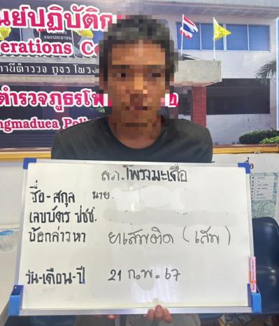

เมื่อวันที่ 21 ก.พ. 2567 ภายใต้อำนวยการของ พ.ต.อ.ทูน เดชคุณมาก ผกก.สภ.โพรงมะเดื่อ พ.ต.ท.อภิชาติ หงส์ไพบูลย์ รอง ผกก.สส.ฯ โดยการปฏิบัติการของ พ.ต.ต.โชคชัย นำพละอภิเดชสกุล สว.สส.ฯ ร.ต.อ.วิชญ์ศรุตม กิตติกาญจนานนท์ รอง สว.สส.ฯ ด.ต.สะท้าน ทิมหอม ด.ต.ศิริพจน์ อิ่มเฮง จ.ส.ต.กันตภณ ทองแพง ส.ต.ต.จีนุพงศ์ บุญธรรม ส.ต.ต.ณัฐพล อ้นเชิด ได้มีการจับกุมตัวผู้ต้องหา จำนวน 1 ราย 1 คน โดยแจ้งข้อกล่าวหาว่า “ประกอบธุรกิจสินเชื่อส่วนบุคคลโดยหาซึ่งเงินทุนให้ผู้อื่นกู้ยืมเงินโดยไม่ได้รับ อนุญาต”

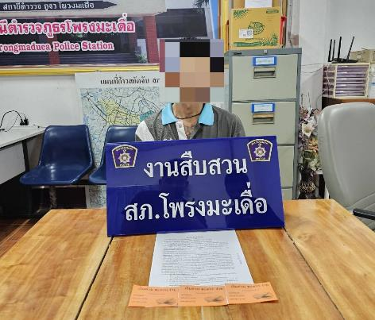
เมื่อวันที่ 23 ก.พ. 2567 ภายใต้อำนวยการของ พ.ต.อ.ทูน เดชคุณมาก ผกก.สภ. โพรงมะเดื่อ พ.ต.ท.อภิชาติ หงส์ไพบูลย์ รอง ผกก.สส.ฯ โดยการปฏิบัติการของ พ.ต.ต.โชคชัย นำพละอภิเดชสกุล สว.สส.ฯ ร.ต.อ.วิชญ์ศรุตม กิตติกาญจนานนท์ รอง สว.สส.ฯ ด.ต.สะท้าน ทิมหอม ด.ต.ศิริพจน์ อิ่มเฮง จ.ส.ต.กันตภณ ทองแพงส.ต.ต.จีนุพงศ์ บุญธรรม ส.ต.ต.ณัฐพล อ้นเชิด ได้จับกุมผู้ต้องหา จำนวน 1 ราย 1 คน โดยแจ้ง ข้อกล่าวหาให้ผู้ต้องหาทราบว่า “เสพยาเสพติดให้โทษประเภท 1 (เมทแอมเฟตามีนหรือยาบ้า) โดยฝ่าฝืนต่อกฎหมาย”

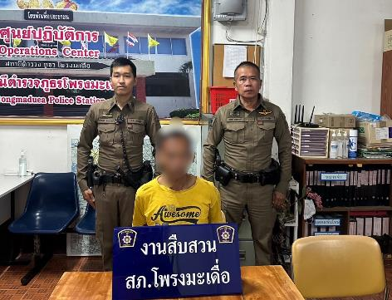
เมื่อวันที่ 26 ก.พ. 2567 ภายใต้อำนวยการของ พ.ต.อ.ทูน เดชคุณมาก ผกก.สภ.โพรงมะเดื่อ พ.ต.ท.อภิชาติ หงส์ไพบูลย์ รอง ผกก.สส.ฯ โดยการปฏิบัติการของ พ.ต.ต.โชคชัย นำพละอภิเดชสกุล สว.สส.ฯ ร.ต.อ.วิชญ์ศรุตม กิตติกาญจนานนท์ รอง สว.สส.ฯ ด.ต.สะท้าน ทิมหอม ด.ต.ศิริพจน์ อิ่มเฮง จ.ส.ต.กันตภณ ทองแพงส.ต.ต.จีนุพงศ์ บุญธรรม ส.ต.ต.ณัฐพล อ้นเชิด ได้จับกุมผู้ต้องหา 2 ราย 2 คน โดยแจ้งข้อกล่าวหาว่า “มีอาวุธปืนและเครื่องกระสุนปืนไว้ในความครอบครองโดยไม่ได้รับอนุญาต ,พาอาวุธปืนไปในเมือง หมู่บ้าน หรือทางสาธารณะโดยไม่ได้รับอนุญาต และไม่มีเหตุจำเป็นเร่งด่วนตามสมควรแก่พฤติการณ์”

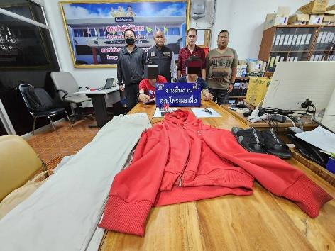
วันที่ 27 ก.พ. 2567 ภายใต้อำนวยการของ พ.ต.อ.ทูน เดชคุณมาก ผกก.สภ.โพรงมะเดื่อ พ.ต.ท.อภิชาติ หงส์ไพบูลย์ รอง ผกก.สส.ฯ โดยการปฏิบัติการของ พ.ต.ต.โชคชัย นำพละอภิเดชสกุล สว.สส.ฯ ร.ต.อ.วิชญ์ศรุตม กิตติกาญจนานนท์ รอง สว.สส.ฯ ด.ต.สะท้าน ทิมหอม ด.ต.ศิริพจน์ อิ่มเฮง จ.ส.ต.กันตภณ ทองแพงส.ต.ต.จีนุพงศ์ บุญธรรม ส.ต.ต.ณัฐพล อ้นเชิด ได้จับกุมผู้ต้องหา 1 ราย 1 คน โดยแจ้งข้อกล่าวหาว่า “มียาเสพติดให้โทษประเภท 1 (ยาบ้า) ไว้ในความครอบครองโดยไม่ได้รับอนุญาต และเสพยาเสพติดให้โทษประเภท 1 (แมทแอมเฟตามีน) โดยฝ่าฝืนต่อกฎหมาย”

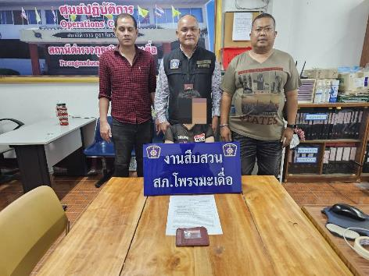

ช่วงวันที่ 1 ก.พ. 2567 ถึง 29 ก.พ. 2567 ได้มีการจับกุมตัวผู้ต้องหาตามหมายจับ จำนวน 2 ราย ผู้ต้องหา 2 คน มีรายละเอียด ดังนี้

1. วันที่ 11 กุมภาพันธ์ 2567 จับกุม น.ส.รังสิมา ขันแข็ง อายุ 35 ปี ที่อยู่ 16 ม.1 ต.โพรงมะเดื่อ อ.เมือง จ.นครปฐม ผู้ต้องหาตามหมายจับของศาลแขวงนครปฐม ที่ 1597/2566 ลงวันที่ 13 พฤศจิกายน 2566 ซึ่งต้องหาว่ากระทำความผิดฐาน “เสพเมทแอมเฟตามีน”

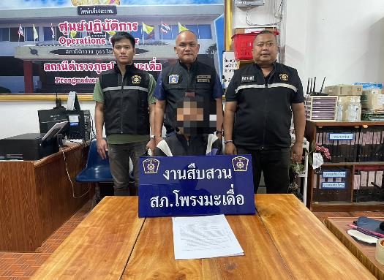

2. วันที่ 23 กุมภาพันธ์ 2567 จับกุมนายสหยศหรือตัง สวศรัณยู อายุ 19 ปี ที่อยู่เลขที่ 44 ม.19 ต.เชียงยืน อ.เชียงยืน จ.มหาสารคาม ซึ่งเป็นผู้ต้องหาตามหมายจับของศาลจังหวัดนครปฐม ที่ จ.2/2567 ลงวันที่ 2 มกราคม 2567 ต้องหาว่า “ฉ้อโกงโดยแสดงตนเป็นบุคคลอื่นและฉ้อโกงประชาชนผ่านระบบคอมพิวเตอร์หรือนำข้อมูลเท็จเข้าสู่ระบบคอมพิวเตอร์โดยประชาชนทั่วไปสามารถเข้าถึงได้"

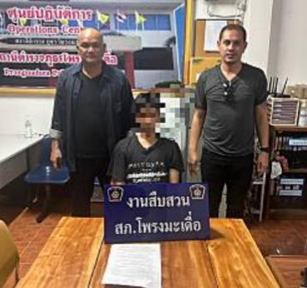

2. งานสอบสวน
ข้อมูล ณ วันที่ 29 กุมภาพันธ์ 2567
เมื่อวันที่ 2 กุมภาพันธ์ 2567 เวลาประมาณ 02.53 น. ร.ต.อ.ไพบูลย์ เนียมทอง พนักงานสอบสวนได้รับแจ้งความร้องทุกข์เหตุ 200 อาวุธมีด มีผู้ได้รับบาดเจ็บเป็นชาย 1 ราย นำตัวส่ง รพ.ศูนย์ นครปฐม เหตุเกิดบริเวณ ทางเข้าซอยอ้อมพยศ ม.7 ต.โพรงมะเดื่อ อ.เมือง จ.นครปฐม จึงได้ไปตรวจสอบที่เกิดเหตุร่วมกับร้อยเวร 20 สายตรวจรถยนต์ ว.4 ตรวจสอบเหตุพบกลุ่มวัยรุ่นจำนวน 3 คน และในกลุ่มนั้นมีผู้ได้รับบาดเจ็บ 1 ราย และได้สอบถามเหตุการณ์ว่าเกิดอะไรขึ้น กลุ่มวัยรุ่นให้การว่ากลุ่มตนมีเหตุทะเลาะวิวาทกับกลุ่มคู่อริเ เละโดนไล่ฟันมาจนมาถึงปากทางเข้าอ้อมพยศ เพื่อนของตนโดนมีดฟันเข้าบริเวณหัวจึงทำให้รถล้ม และกลุ่มของตนจึงพากันหลบหนีเข้าไปบริเวณบ้านของชาวบ้าน ขณะนั้นกลุ่มที่ได้ไล่ฟันตนได้ขับขี่รถ จยย.หลบหนีไป ร้อยเวร 30 จึงได้ตรวจสอบที่เกิดเหตุรวบรวมชื่อและพยานหลักฐานพบมีดง้าวจำนวน 2 เล่ม และมีดทำครัวจำนวน 1 เล่ม พร้อมรถ จยย. ของผู้ที่ได้รับบาทเจ็บจำนวน 2 คัน จึงได้ทำการตรวจยึดมาเพื่อตรวจสอบ เเละดำเนินการตามกฎหมายต่อไป

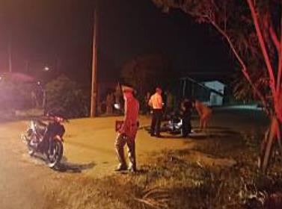

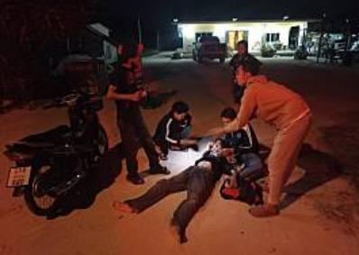
ช่วงวันที่ 1 กุมภาพันธ์ 2567 ถึงวันที่ 29 กุมภาพันธ์ 2567 พนักงานสอบสวนได้รับแจ้งความร้องทุกข์ จำนวน 28 ราย ดังนี้

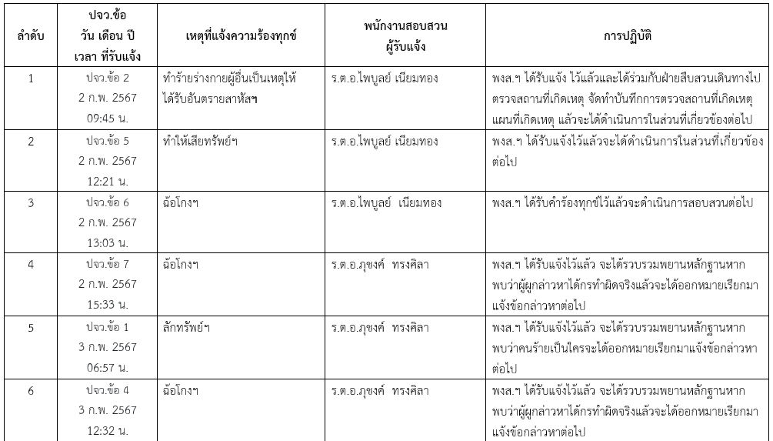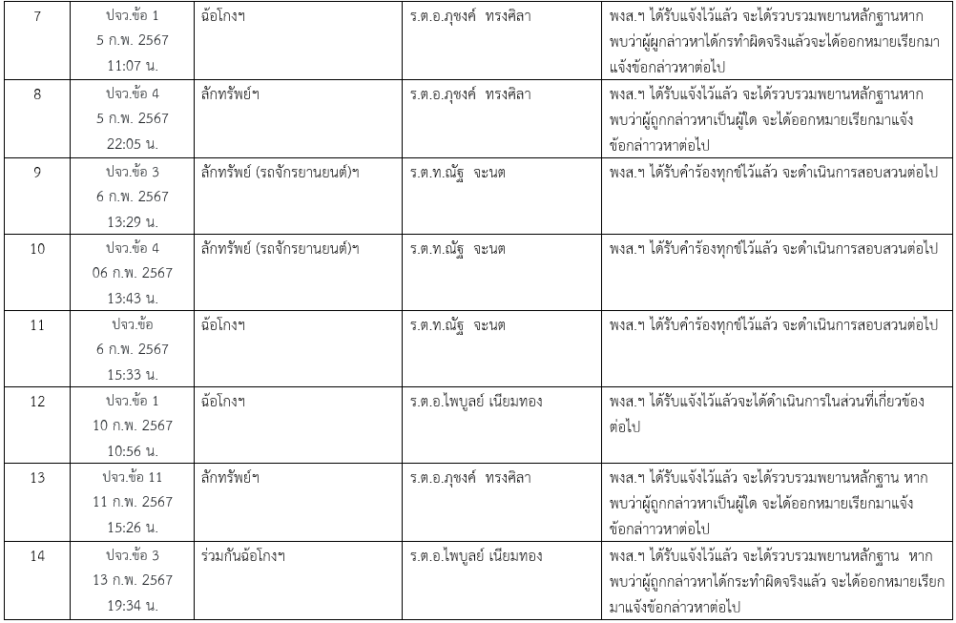

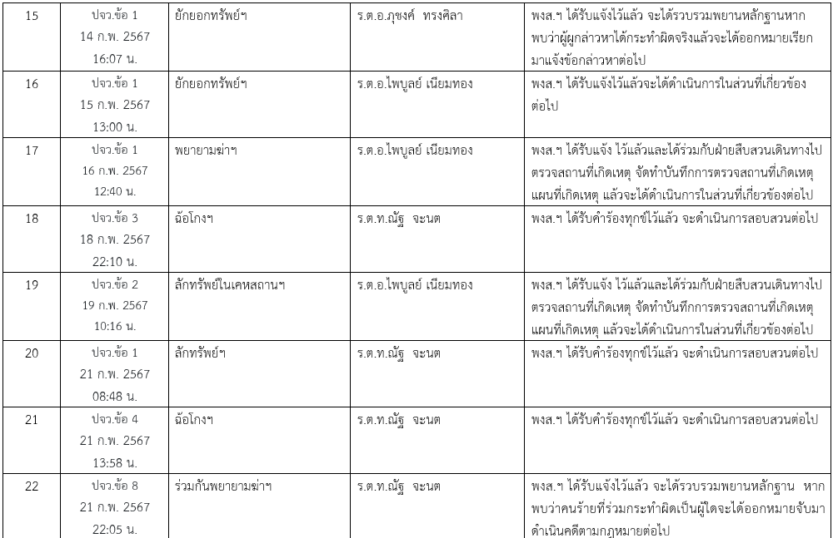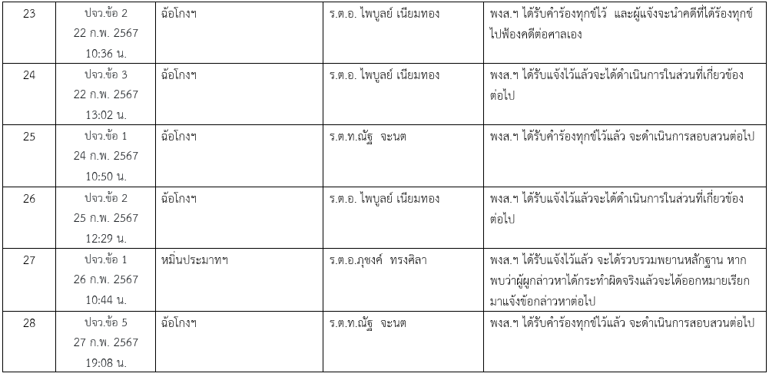

ช่วงวันที่ 1 กุมภาพันธ์ 2567 ถึง 29 กุมภาพันธ์ 2567 พนักงานสอบสวนได้รับสำนวนคดีอาญาไว้ทำการสอบสวน 25 คดี สอบสวนเสร็จสิ้นแล้ว 17 คดี คงเหลือและอยู่ระหว่างการสอบสวน 8 คดี ดังนี้
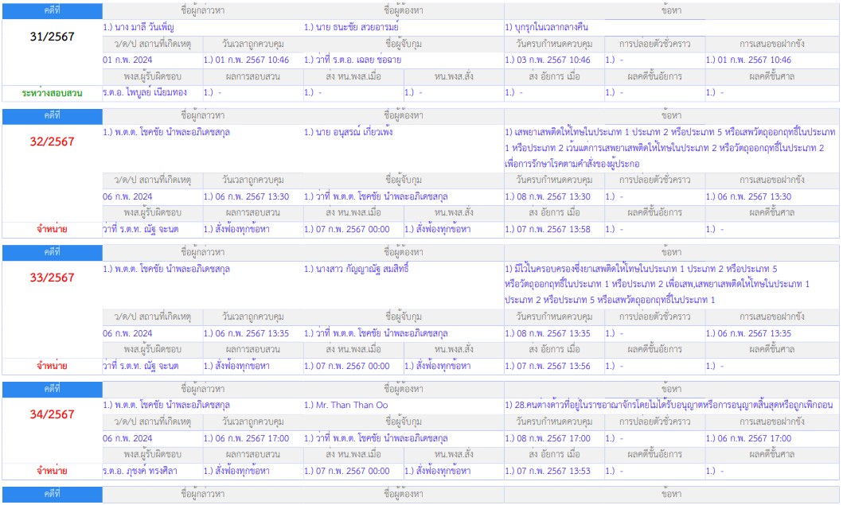
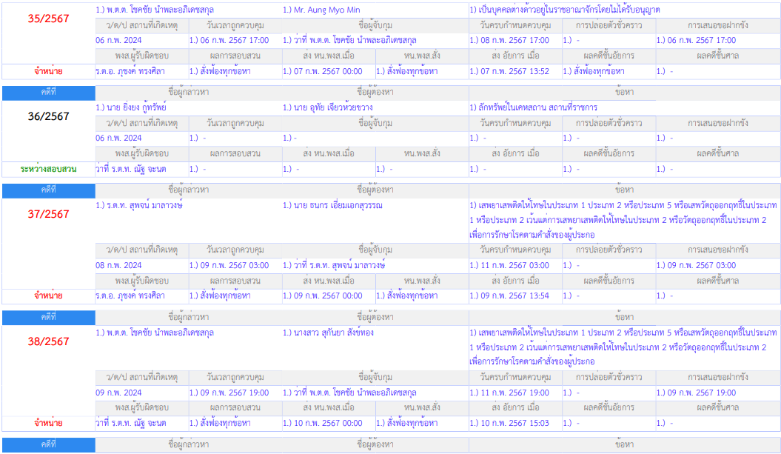
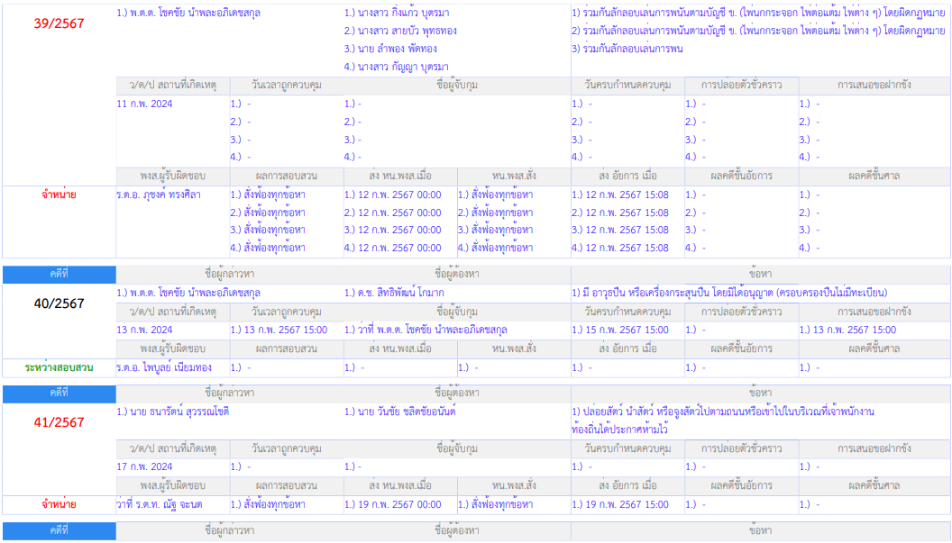
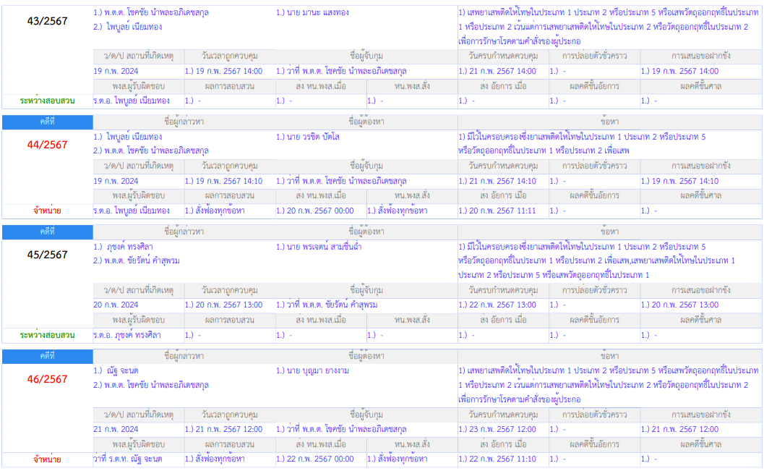
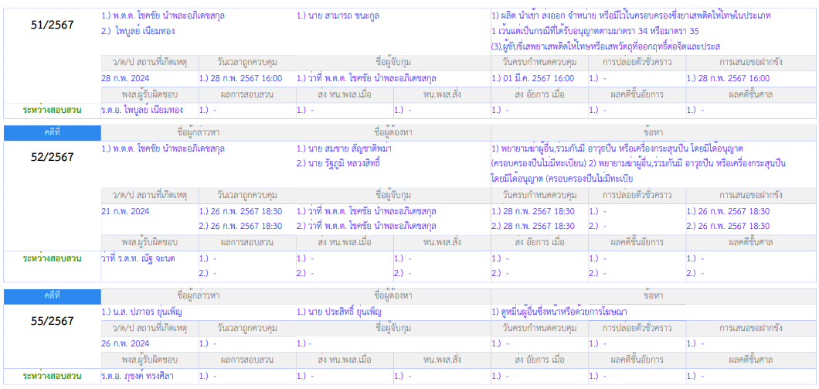
ข้อมูล ณ วันที่ 29 กุมภาพันธ์ 2567
3. งานป้องกันปราบปราม

เมื่อวันที่ 1 กุมภาพันธ์ 2567 เวลา 13.30-14.30 น. ร.ต.ท.เจน จันทร์คูณ รองสว.(จร.) สภ.โพรงมะเดื่อ ได้มีการดำเนินการตามโครงการครูแดร์ ชั้น ป.5 โรงเรียนบ้านหนองกะโดน ต.บ้านยาง อ.เมือง จ.นครปฐม

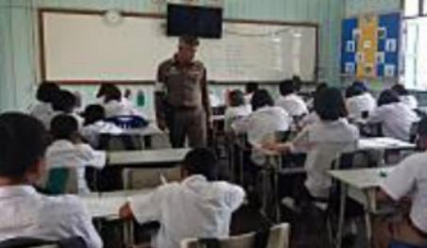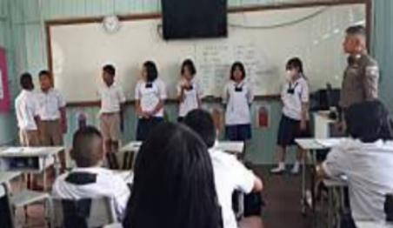

เมื่อวันที่ 15 กุมภาพันธ์ 2567 เวลา 09.30 – 10.30 น. ร.ต.ท.เจน จันทร์คูณ รองสว.(จร.) สภ.โพรงมะเดื่อ ได้มีการดำเนินการตามโครงการครูแดร์ ชั้น ป.5 โรงเรียนวัดศรีวิสารวาจา ต.โพรงมะเดื่อ อ.เมือง จ.นครปฐม

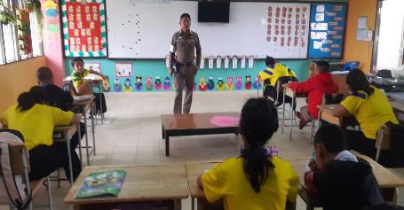
เมื่อวันที่ 22 กุมภาพันธ์ 2567 เวลา 09.30 – 10.30 น. ร.ต.ท.เจน จันทร์คูณ รองสว.(จร.) สภ.โพรงมะเดื่อ ได้มีการดำเนินการตามโครงการครูแดร์ ชั้น ป.5 โรงเรียนวัดศรีวิสารวาจา ต.โพรงมะเดื่อ อ.เมือง จ.นครปฐม

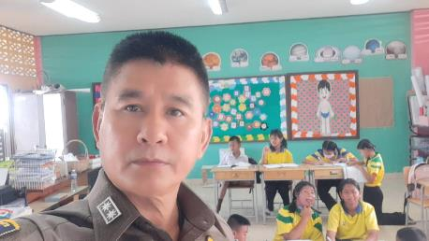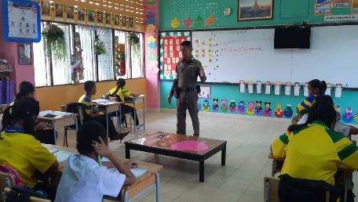
เมื่อวันที่ 22 กุมภาพันธ์ 2567 เวลา 12.30 – 13.30 น. ร.ต.อ.สุชาติ ศิริรัตน์ รองสว.(ป.) สภ.โพรงมะเดื่อ ได้มีการดำเนินการตามโครงการครูแดร์ โรงเรียนบ้านหนองกะโดน ต.บ้านยาง อ.เมือง จ.นครปฐม

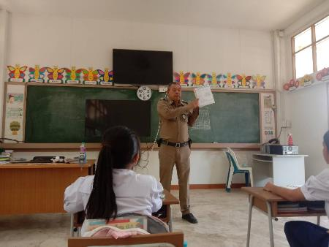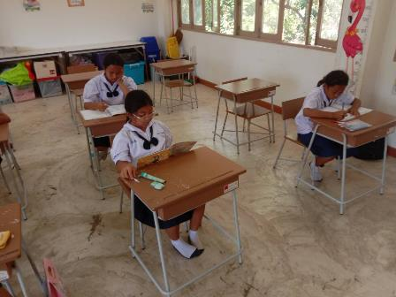

เมื่อวันที่ 22 กุมภาพันธ์ 2567 เวลา 13.30 – 14.30 น. ร.ต.ท.เจน จันทร์คูณ รองสว.(จร.) สภ.โพรงมะเดื่อ ได้มีการดำเนินการตามโครงการครูแดร์ ชั้น ป.5 โรงเรียนบ้านหนองกระโดน ต.บ้านยาง อ.เมือง จ.นครปฐม

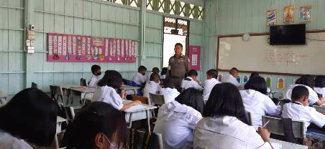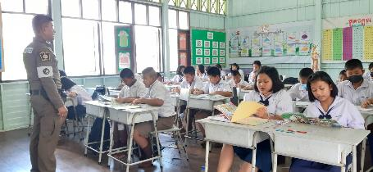

เมื่อวันที่ 22 กุมภาพันธ์ 2567 เวลา 14.30 – 15.30 น. ร.ต.อ.สุชาติ ศิริรัตน์ รองสว.(ป.) สภ.โพรงมะเดื่อ ได้มีการดำเนินการตามโครงการครูแดร์ โรงเรียนบ้านคลองยาง ต.บ้านยาง อ.เมือง จ.นครปฐม

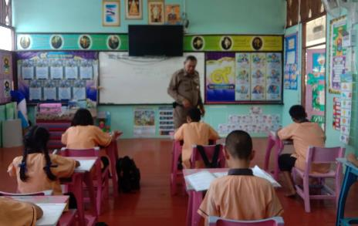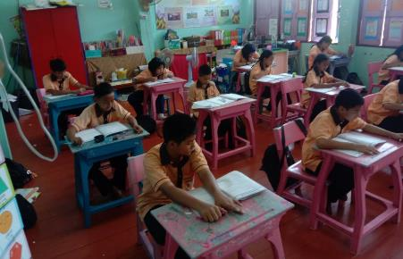

เมื่อวันที่ 2 ก.พ. 67 เวลา 09.30 น. พ.ต.ท.อนุสรณ์ สิงหกมล สวป.สภ.โพรงมะเดื่อ ร.ต.ท. สุพจน์ มาลาวงษ์ รอง สว.(ป.) สภ.โพรงมะเดื่อ (ร้อยเวร 20) พร้อมด้วยสายตรวจรถยนต์ ว.4 รักษาความปลอดภัยในการการเลือกตั้งผู้ใหญ่บ้าน ม.3 ต.บ้านยาง อ.เมืองนครปฐม จ.นครปฐม

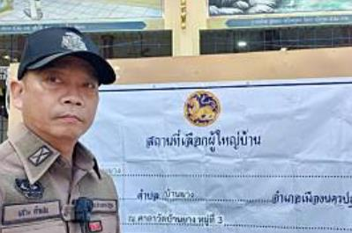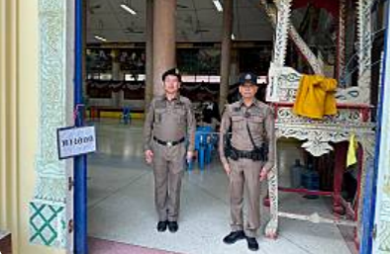

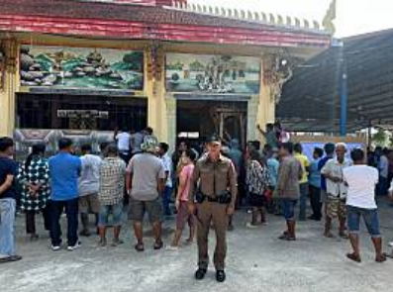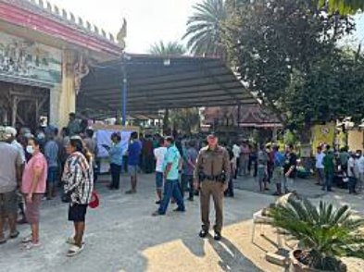

เมื่อวันที่ 14 กุมภาพันธ์ 2567 พ.ต.อ.ทูน เดชชคุณมาก ผกก.สภ.โพรงมะเดื่อ พ.ต.ท.อนุสรณ์ สิงหกมล สวป.ฯ ร.ต.ท.สุพจน์ มาลาวงษ์ รอง สว.(ป.)ฯร้อยเวร 20 พร้อมด้วยสายตรวจรถยนต์ ว.4 รักษาความปลอดภัยในการการเลือกตั้งผู้ ใหญ่บ้านหมู่ที่ 17 ตำบลโพรงมะเดื่อ อ.เมือง จว.นครปฐม

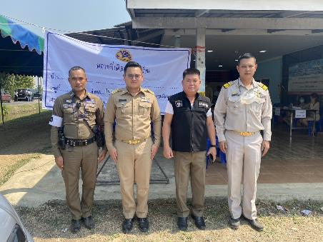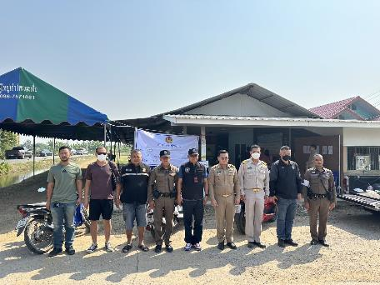

เมื่อวันที่ 13 ก.พ.67 เวลา 10.00 น. ภายใต้อำนวยการของ พ.ต.อ.ทูน เดชคุณมาก ผกก.สภ.โพรงมะเดื่อ มอบหมายให้ พ.ต.ท.ธีระ จิระกุลชัย รอง ผกก.ป.สภ.โพรงมะเดื่อ พ.ต.ท.อนุสรณ์ สิงหกมล สวป.สภ.โพรงมะเดื่อ พร้อมด้วยชุดชุมชนสัมพันธ์ ได้มีการตรวจเยี่ยมชุมชน ลงพื้นที่ ค้นหาแกนนำ ตามโครงการชุมชนยั่งยืน (RTP Cyber Village) พบปะชุมชน ผู้นำชุมชน แกนนำชุมชน ณ บริเวณบ้านที่พักกำนัน ม.10 ต.บ้านยาง อ.เมือง จ.นครปฐม

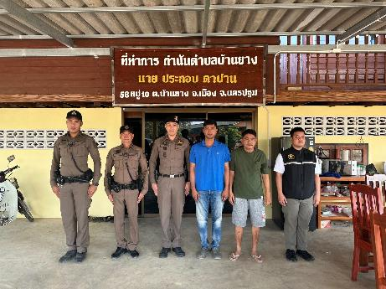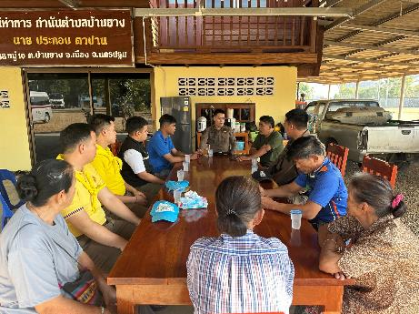

วันที่ 13 ก.พ.67 เวลา 12.30 น. ภายใต้อำนวยการของ พ.ต.อ.ทูน เดชคุณมาก ผกก.สภ.โพรงมะเดื่อ มอบหมายให้ พ.ต.ท.ธีระ จิระกุลชัย รอง ผกก.ป.สภ.โพรงมะเดื่อ พ.ต.ท.อนุสรณ์ สิงหกมล สวป.สภ.โพรงมะเดื่อ พร้อมด้วยชุดชุมชนสัมพันธ์ ได้มีการตรวจเยี่ยมชุมชน ลงพื้นที่ ค้นหาแกนนำ โครงการชุมชนยั่งยืน (RTP Cyber Village) พบปะชุมชน ผู้นำชุมชน แกนนำชุมชน ณ บริเวณบ้านที่พักผู้ใหญ่บ้าน ม.6 ต.บ้านยาง อ.เมือง จ.นครปฐม

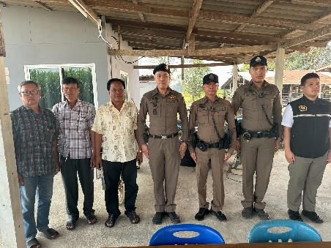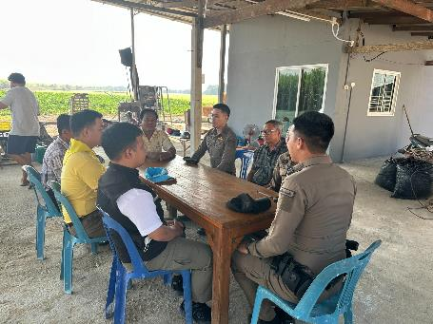

วันที่ 13 ก.พ.67 เวลา 14.30 น. ภายใต้อำนวยการของ พ.ต.อ.ทูน เดชคุณมาก ผกก.สภ.โพรงมะเดื่อ มอบหมายให้ พ.ต.ท.ธีระ จิระกุลชัย รอง ผกก.ป.สภ.โพรงมะเดื่อ พ.ต.ท.อนุสรณ์ สิงหกมล สวป.สภ.โพรงมะเดื่อ พร้อมด้วยชุดชุมชนสัมพันธ์ ได้มีการตรวจเยี่ยมชุมชน ลงพื้นที่ ค้นหาแกนนำ ตามโครงการชุมชนยั่งยืน (RTP Cyber Village) พบปะชุมชน ผู้นำชุมชน แกนนำชุมชน ณ บริเวณศาลาประชาคมวัดหนองกระโดน ม.8 ต.บ้านยาง อ.เมือง จ.นครปฐม

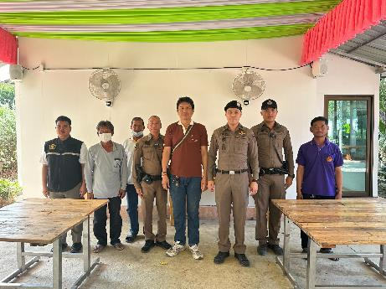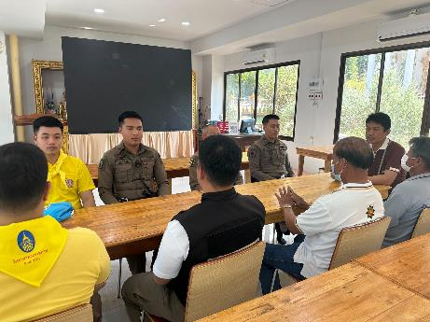

เมื่อวันที่ 19 กุมภาพันธ์ 2567 เวลา 11.30 น. พ.ต.ท.อนุสรณ์ สิงหกมล สวป.สภ.โพรงมะเดื่อ ร.ต.อ.เฉลย ช่อฉาย ร้อยเวร 20 สายตรวจรถยนต์ และชุดมวลชนสัมพันธ์ ว.4 ออกตรวจเยี่ยมที่ทำการผู้ใหญ่บ้าน หมู่ที่ 9 ต.โพรงมะเดื่อ อ.เมือง จว.นครปฐม

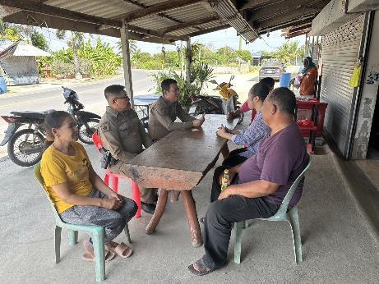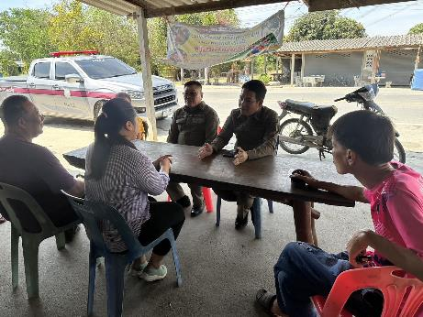

เมื่อวันที่ 20 ก.พ. 2567 ร.ต.ท.สุพจน์ มาลาวงษ์ รอง สว.(ป.) สภ.โพรงมะเดื่อ (ร้อยเวร 20) พร้อมด้วยสายตรวจรถยนต์ ว.4 ประชาสัมพันธ์เหตุ111 และวิธีป้องกันการลักทรัพย์จักรยานยนต์ ในพื้นที่รับผิดชอบ

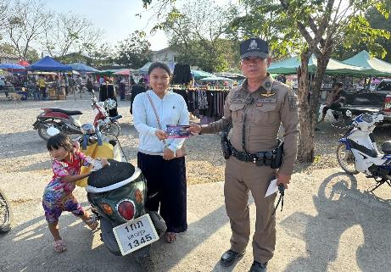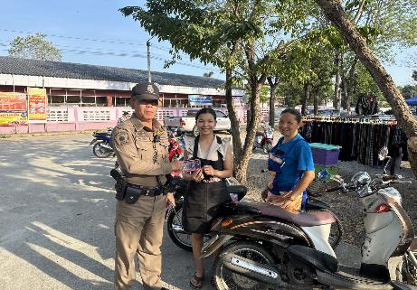

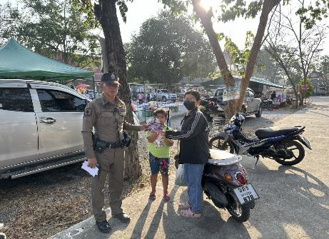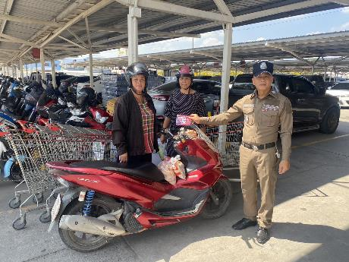
เมื่อวันที่ 27 ก.พ.67 เวลา 13.00 น. พ.ต.ท.ธีระ จิระกุลชัย รอง ผกก.ป.สภ.โพรงมะเดื่อ พ.ต.ท.อนุสรณ์ สิงหกมล สวป.สภ.โพรงมะเดื่อ พร้อมด้วย กำนันและตัวแทนโรงเรียนในพื้น สภ.โพรงมะเดื่อ ได้ประชุมหารือและแนวทางเรื่องความปลอดภัยยในสถานศึกษา

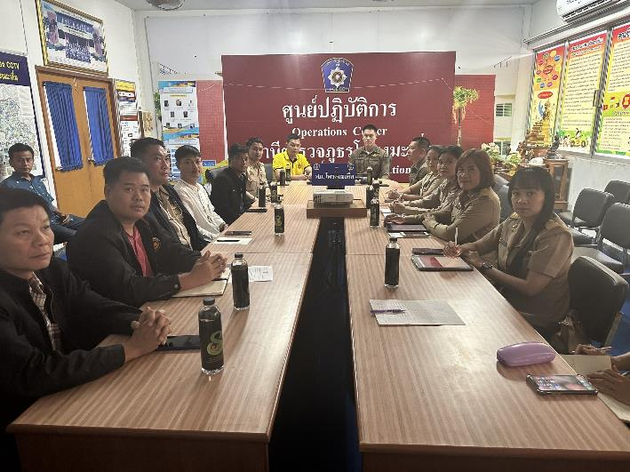

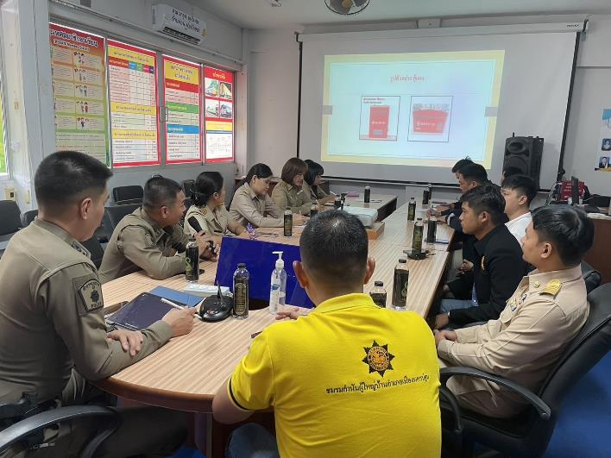

ช่วงวันที่ 1 กุมภาพันธ์ 2567 ถึง 29 กุมภาพันธ์ 2567 ร้อยเวร 2-0 สายตรวจรถยนต์ ได้มีการออกตรวจ จุดเสี่ยง จุดล่อแหลม ร้านทอง ปั๊มน้ำมัน ร้านสะดวกซื้อในพื้นที่ เพื่อป้องกันเหตุ สร้างความอุ่นใจ และรักษาความปลอดภัยให้แก่​​ประชาชน จำนวน 120 ครั้ง

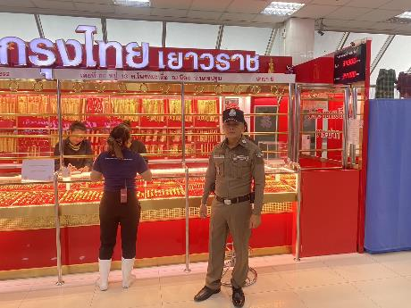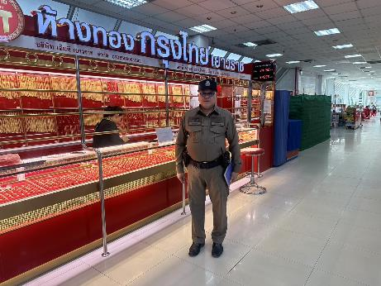

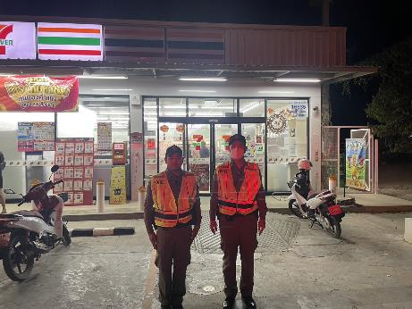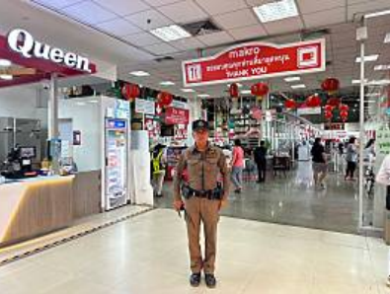

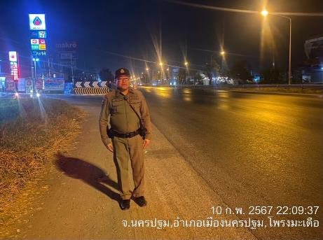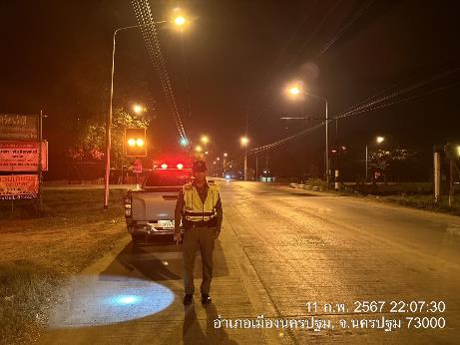

ช่วงวันที่ 1 กุมภาพันธ์ 2567 ถึง 29 กุมภาพันธ์ 2567 งานป้องกันปราบปราม สืบสวน จราจร สายตรวจรถยนต์ สายตรวจพิเศษ (ปะ ฉะ ดะ) ออกตรวจป้องกันเหตุตามจุดเสี่ยง จุดล่อแหลม ตั้งจุดตรวจจุดสกัดตามเส้นทางต่างๆ ในพื้นที่รับผิดชอบช่วงเวลากลางคืนทุกคืน เน้นย้ำการตรวจค้นบุคคล ยานพาหนะ เรื่องอาวุธปืน ยาเสพติด ตามนโยบาย ผบช.ภ.7

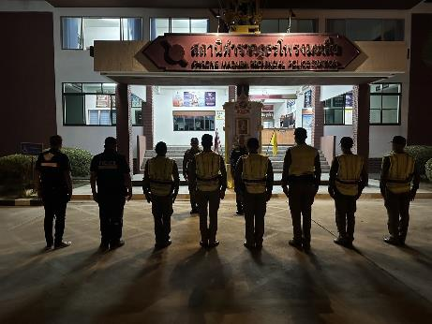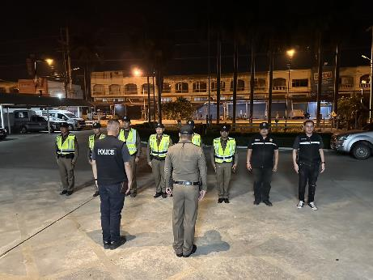

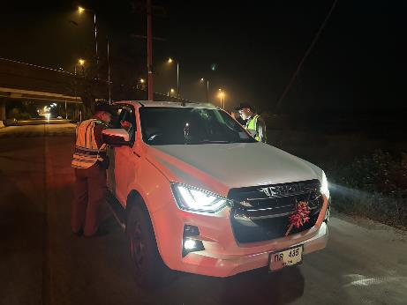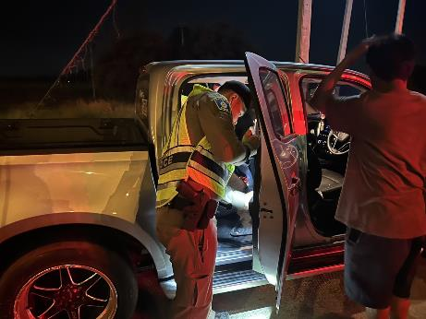

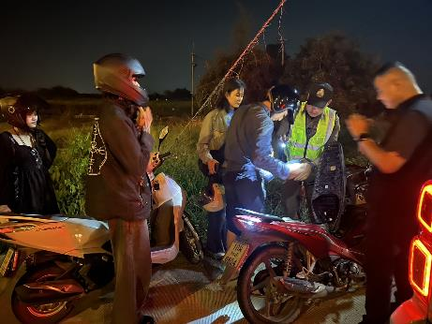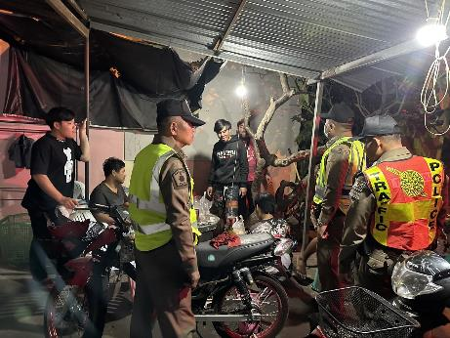

4. งานจราจร
ข้อมูล ณ วันที่ 29 กุมภาพันธ์ 2567

ช่วงวันที่ 1 ก.พ.2567 ถึง 29 ก.พ.2567 เจ้าหน้าที่ตำรวจจราจร สภ.โพรงมะเดื่อ ได้มีการอำนวยความสะดวกด้านการจราจร และดูแลความปลอดภัยของประชาชน หน้าสถานศึกษาและจุดบริการ ต่าง ๆ จำนวน 42 ครั้ง

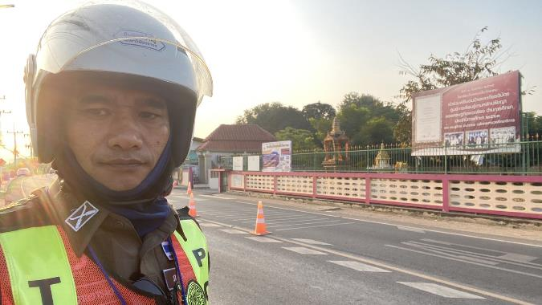

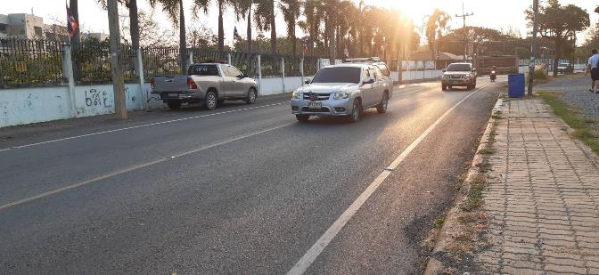

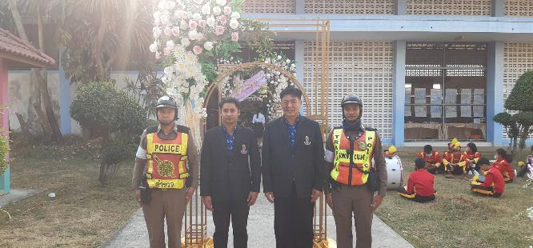
ช่วงวันที่ 1 ก.พ.2567 ถึง 29 ก.พ.2567 เจ้าหน้าที่ตำรวจจราจร สภ.โพรงมะเดื่อ ได้มีการอำนวยความสะดวกด้านการจราจร และดูแลความปลอดภัยของประชาชนที่ข้ามถนนเพชรเกษมและแหล่งชุมชนต่างๆ ในช่วงเวลาเร่งด่วน และมีปริมาณรถหนาแน่น จำนวน 58 ครั้ง

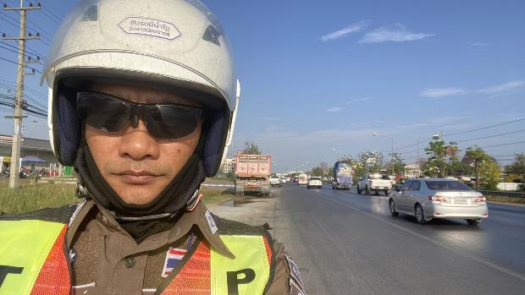

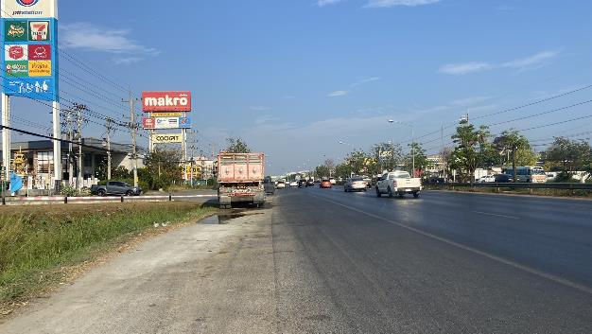

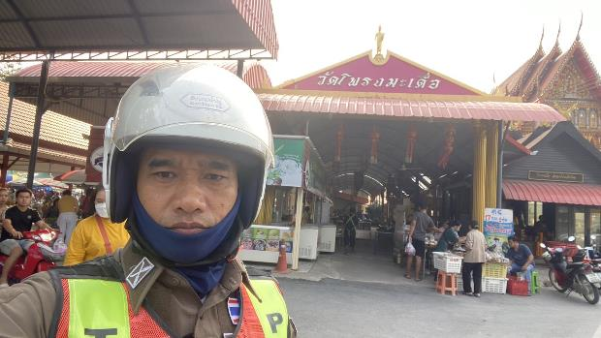

5. งานอำนวยการ
ข้อมูล ณ วันที่ 29 กุมภาพันธ์ 2567

เมื่อวันที่ 5 กุมภาพันธ์ 2567 เวลาประมาณ 10.00 น. เจ้าหน้าที่ตำรวจชุดจิตอาสา สภ.โพรงมะเดื่อ ได้ร่วมกับเจ้าหน้าที่ รพ.สต.บ้านหนองกระโดน ต.บ้านยาง อ.เมือง จ.นครปฐม และกำนัน ผู้ใหญ่บ้าน ต.บ้านยางฯ ออกตรวจเยี่ยมผู้ป่วยติดเตียง ในพื้นที่ ต.บางยาง อ.เมือง จ.นครปฐม

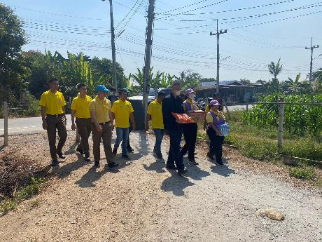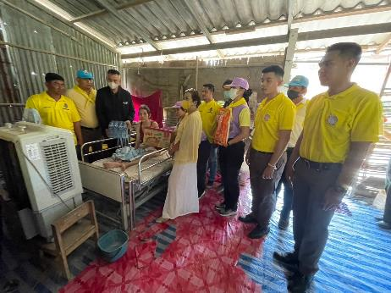

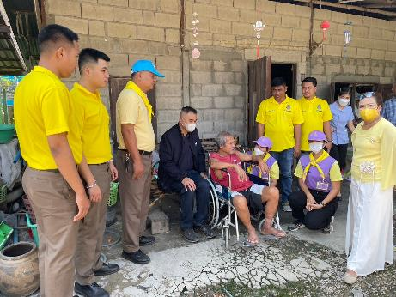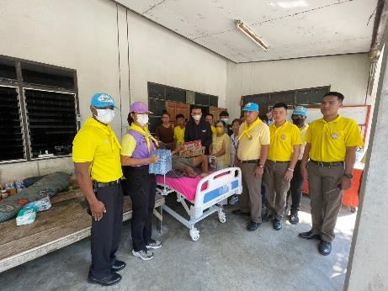

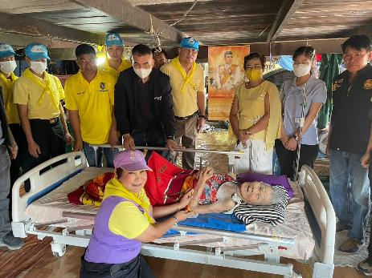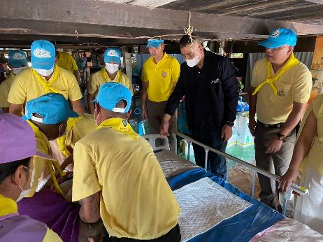
เมื่อวันที่ 28 กุมภาพันธ์ 2567 เวลาประมาณ 09.00 น. ว่าที่ พ.ต.ต.บุญสร้าง จิ๋วน้อย สว.อก.สภ.โพรงมะเดื่อ ได้ทำการตรวจสอบอาวุธปืนหลวงที่เจ้าหน้าที่ตำรวจเบิกไปใช้ในการปฏิบัติหน้าที่

